1. **물가연동채권 정의**
2. 원금 및 이자지급액을 물가에 연동시켜 채권투자에 따른 물가변동위험을 제거함으로써 투자자의 실질구매력을 보장하는 채권

**인플레이션 헷지 기능** : 실질금리가 상승하더라도 연동계수가 올라가면서 물가상승분의 자본손실을 상쇄  
헷지 정도를 보여주는 지표 🡪 자산 수익률과 실제 물가상승률 간의 상관계수 : 0.62 (연수익 기준)

1. 물가연동채권 원금/이자 환산 방식  
   기존 국고채와의 차이 : 일반적인 국고채는 만기시점에 상환할 때까지 원금이 변동되지 않고, 지급되는 이자도 일정  
     
   하지만, 물가연동채권은 ‘**원금이 물가에 연동되어 증감**’하기 때문에 발행 이후 물가 연동에 따라 **원금 및 지급되는 이자도 달라짐**  
   원금 = 액면가 x 물가연동계수(지급일 CPI / 발행일 CPI)  
   이자 = 원금 x 표면이율

* **인플레이션이 기대보다 높을 경우 수익률이 기존 채권보다 높은 이유**

1. 만기, 액면가  
   만기 10년으로 발행  
   최근 발행되는 물가연동채권의 경우, 국가에서 액면금액을 보장  
   응달 단위 : 100만원 🡪 10만원 으로 감소

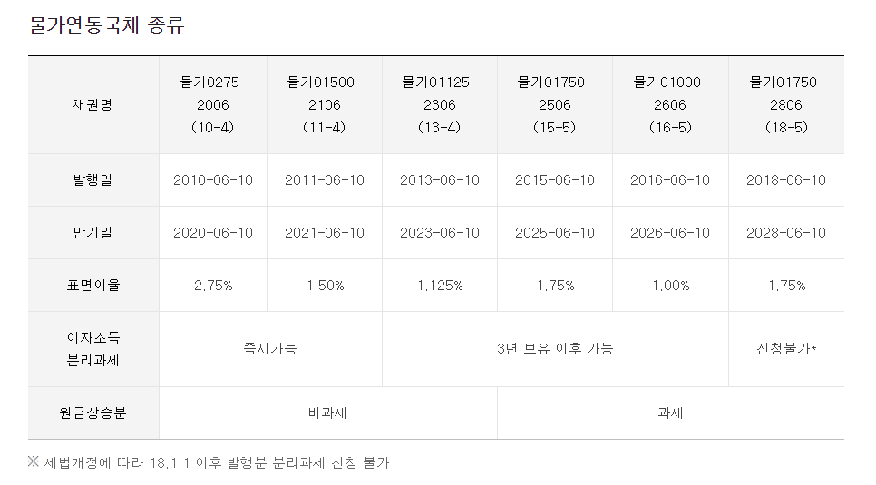

1. **수요 / 공급**
2. 발행잔액 및 거래량 추이

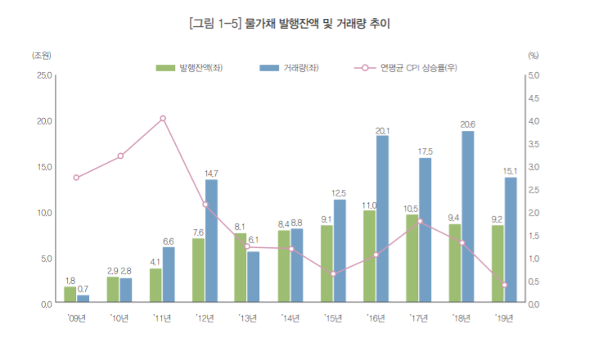

(출처 : 국채백서 2019, 기획재정부)

2008년 8월에 투자수요 부족 등으로 발행을 일시중단

*(왜?)*

2010년 6월부터 비경쟁인수방식으로 발행을 재개하여 현재까지 운용중

호가의무 부여, 물가채 경과물 교환 등 물가채 활성화를 위한 노력 지속

* 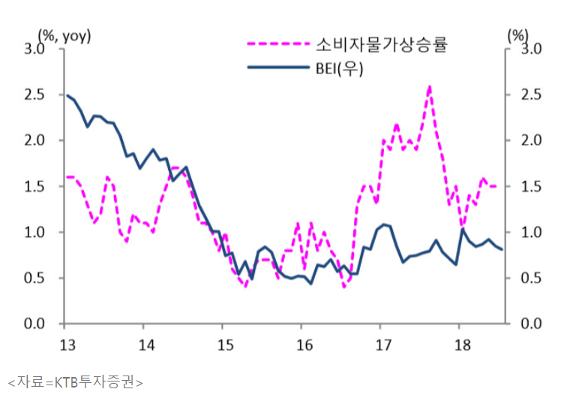  
  BEI(break Even Inflation) : 국고채 금리와 동일 만기의 물가채 금리 간의 차이  
  ex. 10년 국채를 보유하는 경우, 매년 2.54% 의 확정된 이자를 받지만, 물가채를 보유하면 연 1.7% 이자와 물가 상승률만큼의 이자를 받음.  
  2018년 기준으로 1.5% 물가상승률을 감안하면 물가채는 3% 정도의 수익률을 기대

1. 주요 투자자

* 보험 및 연기금(6월이전 지표물이었던 16-5는 전체 잔고의 53% 차지)
* 보통, 절세효과를 기대하고 투자하는 편  
  (낮은 표면금리, 물가상승에 의한 원금 상승분에는 비과세, 이자소득 분리과세)

1. 수요 저하 원인  
   - 2008년, **유동성 우려,** **만기보유 부담으로 인한 수요부진**으로 물가연동국채 잠정 중단  
   why? **듀레이션이 길기 때문에** 시가평가 시 채권가격 변동성이 높아지기 때문  
   **절세효과로 인해** 금융소득종합과세 대상자들은 명목채 대비 물가채 요구수익률을 낮게 유지할 수 있으며, 이는 유통시장에서 **물가채의 시장가격을 높임**.  
   이러한 물가채의 상대가격 상승은 원금상승분 비과세혜택을 누리지 못하는 투자자들로 하여금 적극적인 물가채시장 참여를 망설이게 만들 가능성

- 물가채 지표물 장내 거래량은 평균 400억원 내외 수준으로 얇은 편

단기적으로는 기대인플레이션이나 물가 예상 경로 등의 펀더멘탈보다는 특정 기관들의 **수급에 의해 영향**을 받는 경향이 큼  
  
- 보험사나 연기금 같은 곳은 국고채와 같이 확정된 수익률을 좋아하여  
물가채와 같이 수익률이 변동하는 채권을 기피함  
ex. 소비자물가지수(CPI)의 3개월 시차 존재, 계절성,

(출처 : <http://www.newspim.com/news/view/20180717000366> , 물가연동국채 재발행 배경과 시사점 KIRI 20100604 , 물가연동국고채 시장현황과 유통시장 활성화과제 KIF 20130316)

1. **투자 포인트**  
   (보험사, 연기금의 투자추이를 알 수 없어, 인플레이션, BEI만 조사)  
   1) 물가상승률 저하  
   CPI는 +로 상승 전환. 공공서비스요금 인상 등과 함께 1% 내외 소비자물가 상승률 예상  
   역사적 평균 저점 수준인 BEI(기대인플레이션) 측면에서 저가매수 유인  
     
   Macro ) 글로벌 무역분쟁 완화, 코로나바이러스 사태 장기화로 안전자산 선호 증가  
   IMF 경제전망에서는 최근 글로벌 경제(제조업, 교역)가 저점을 통화하는 잠정신호가 있으나, 경기회복세는 더딜 것으로 평가

4월 물가채 원금 상승 효과 0%. 신종코로나 바이러스의 유럽 및 미국의 급격한 확산으로 인한 글로벌 경기심리 약화, 소비 둔화, 국경통제 및 활동제한, 유가 등락 심화

2) 물가채 저평가(BEI)  
BEI가 2020년 기준 0.3% 에 위치해 있으므로 물가채는 저평가 되어 있음  
최근, 물가 11-4 의 금리가 급격히 상승하여 물가채 자체의 이자수익률도 플러스로 정상적으로 돌아옴  
  
3) 유가 하락으로 높은 물가상승률이 기대되지 않음  
  
4) 하지만, 코로나19가 완화된다면 시장 내 유동성 공급이 활발해져 물가상승에 대한 기대감  
  
5) 기타 고려 변수  
환율, 국내/국제 금리(ex. 금리를 하락산다는건 물가 상승 여력이 없다는걸 의미해서~~~)

1. **미국 동향**  
   단기 BEI 는 마이너스를 보이나, 장기에는 플러스를 보일 거라 예상  
   세계 경제가 코로나바이러스에서 벗어나더라도 인플레이션은 더욱 느리게 회복될 수 있음을 보여줌(30년물 TIPS 금리 마이너스는 아니지만 최저치 기록)  
     
     
   미 연준이 국채와 MBS(모기지채권)에 대해 무제한 양적완화를 공식화했으며, 매입하는 속도가 빠르게 증가.   
     
   